Stickers donatiecontainer

Heb je rolcontainers op de club waar statiegeldflesjes en -blikjes gedoneerd kunnen worden? Vervang de stickers op de containers door de campagnestickers.
- Een sets bevat 3 stickers (1 voor de voorkant en 2 voor de zijkanten)
- Je kan maximaal 3 sets bestellen

Wil je extra donatiecontainers bestellen? Dat kan hier: https://statiegeldnlportal.nl

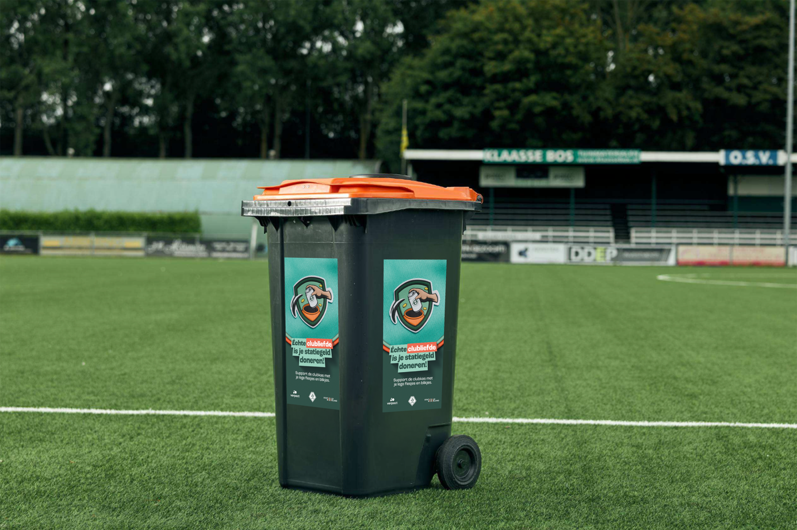

Halssleeve PETman

Heb je een PETman op de club waar statiegeldflesjes en -blikjes gedoneerd kunnen worden? Bestel dan de halssleeve.
- De sleeve bevestig je aan de bovenkant van de PETman, rondom de hals
- Er zit een plakstrip op voor de bevestiging
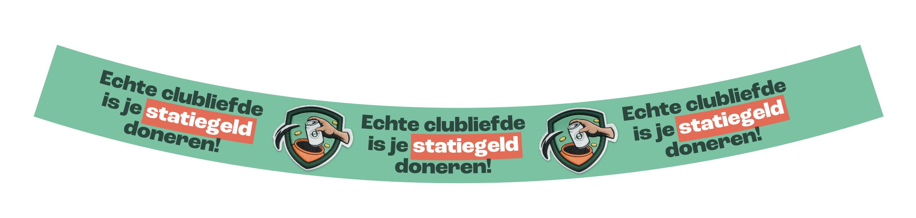
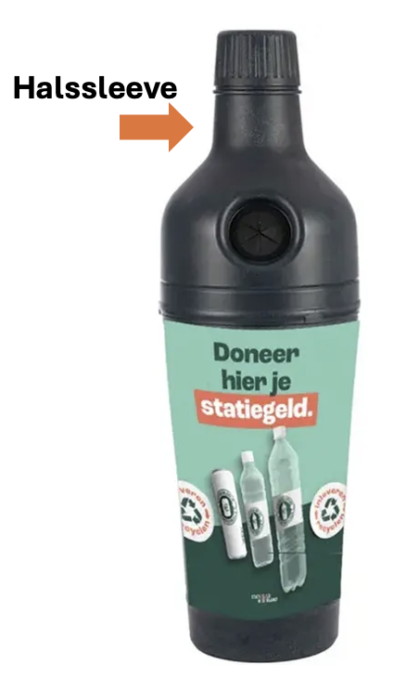

Veldbord of spandoek

Het veldbord of spandoek is 300 cm breed; voor de hoogte en bevestiging zijn er een paar opties. Na bestelling neemt de leverancier hierover contact met je op.

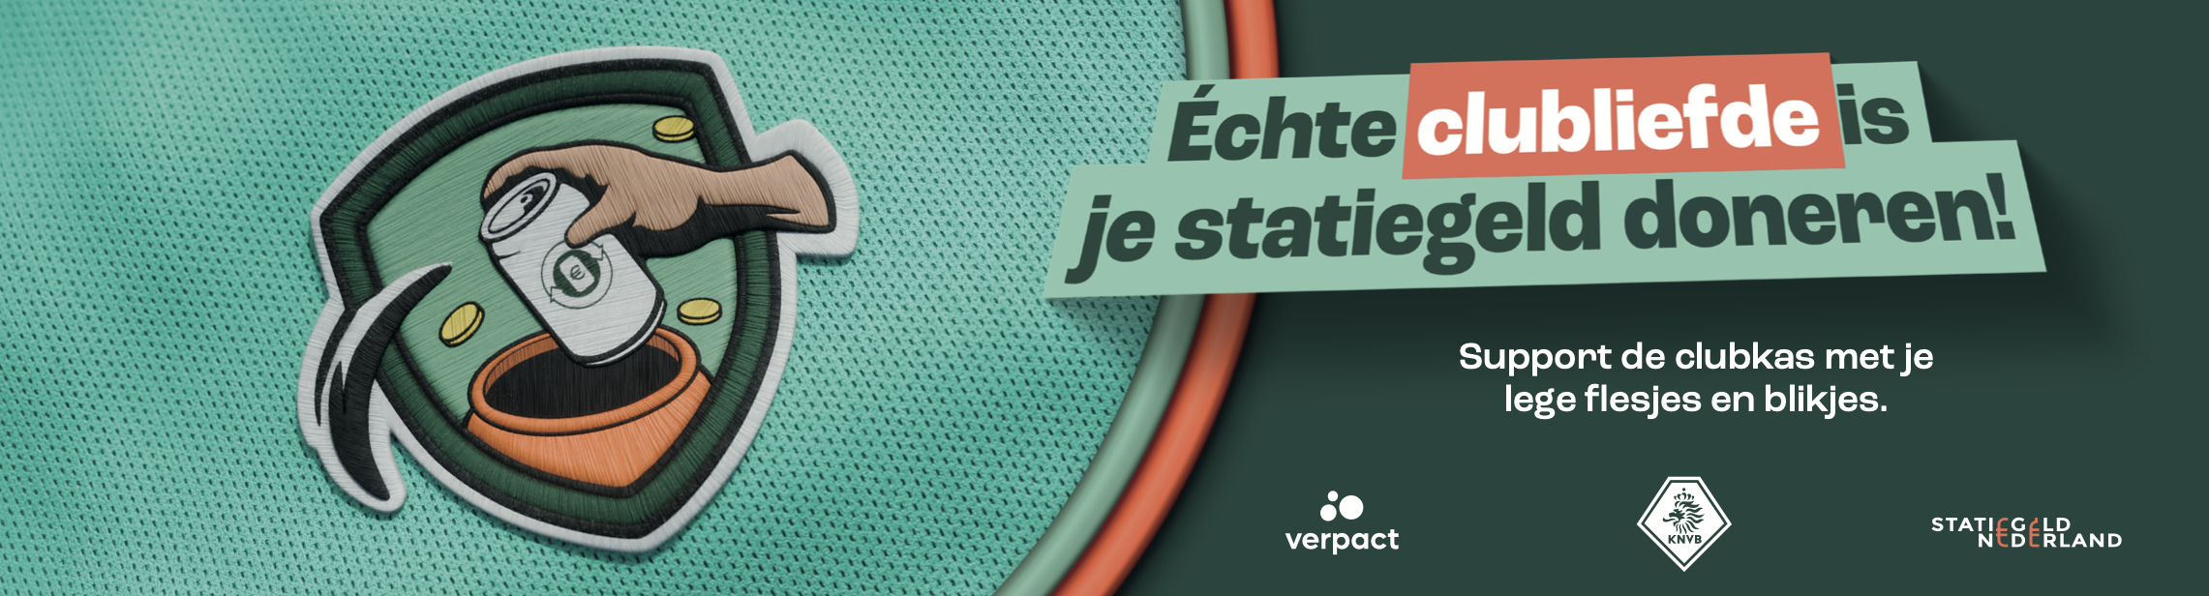
Baniervlag

De Baniervlag is 100 cm breed en 300 of 400 cm hoog, en zijn er een paar keuzes. Na bestelling neemt de leverancier hierover contact met je op.

